**라즈베리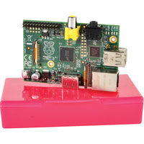 파이 모델 B**

성능 : 700MHz , 512MB RAM

기능 : HD비디오

비용 : 40달러 (약 45,056원)

**라즈베리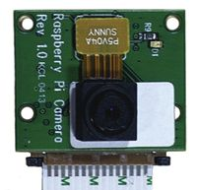 파이 카메라 모듈**

기능 : HD비디오

비용 : 29달러 (약 32,665원)

**카메라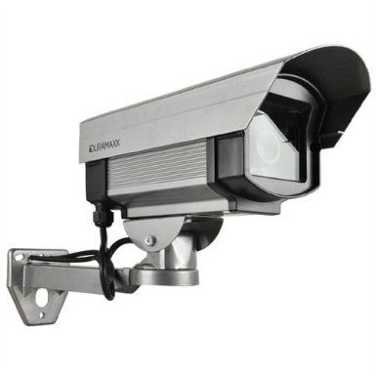 하우징**

<http://amzn.to/15XLaAj> 구입처

비용 : 9달러 (약 10,137원)

딸기 보드의 크기는 (약 3.37 X 2.13 X 0.67)에 85.6 X 53.98 X 17mm  
- 국내에도 가격이 싼 곳 많음

**전원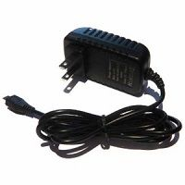 공급장치**

표준형 USB전원공급기

사진은 미국포트

가격 : 약 10달러 (약 11,623원)

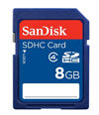**SD카드**

제품 : Transcend 8GB Class 10 SDHC Card (TS8GSDHC10)

가격 : 약7달러 (약 7884원)

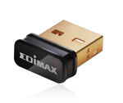

**와이파이 어댑터**

가격 : 약 10달러 (약 11,623원)  
  
총 하드웨어 구성비 약120달러 (약 135,156원)